附件1：
第四届“外教社杯”江苏省大学生“用外语讲好家乡故事”“用中文讲好中国故事”演讲比赛参赛报名表
作品名称
参赛单位
参赛组别 | □本科组 □ 职业院校组 □ 国际学生组
选手信息 | 姓名 | 年级 | 专业 | 手机
指导老师 | 姓名 | 职称 | 手机 | 微信号
参赛作品百度网盘链接（自动填充提取码）
家乡概述
（围绕演讲主题，用中文简要描述你的家乡情况）
附件2：参考图书
《中国文化英语综合教程》上下两册，涵盖16个中国文化主题，不仅介绍优秀传统文化，更呈现具有新时代特色的当代文化主题,如“复兴”“民族”等，以史为鉴、关注当下、放眼未来。教程围绕16个主题深入挖掘文化内涵，教育引导学生传承中华文脉，富有中国心、饱含中国情、充满中国味。
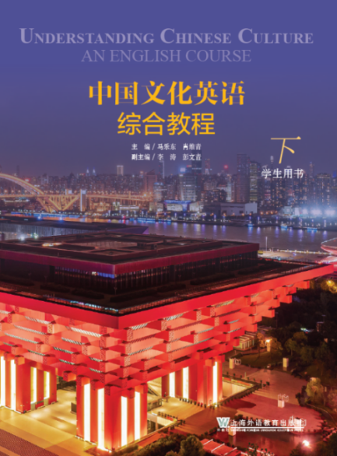
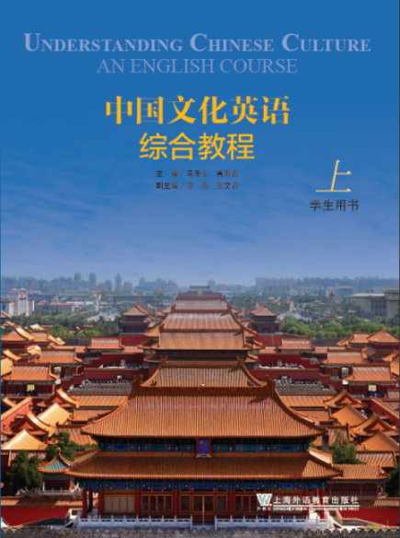

Understanding China/《中国概况（英文版）》是全英文的中国国情教材，由南京大学/上海交通大学程爱民教授主编，澳大利亚墨尔本皇家理工大学陈杨国生、南京大学－约翰斯·霍普金斯大学中美文化研究中心John Urban等知名学者翻译，既坚持了“中国人讲述中国故事”的内容编排方针，又确保了语言的通顺畅达，能够为英语读者接受。全书分14章：地理、历史、哲学、宗教、文学艺术、语言文字、书法绘画、经济、科学技术、教育、医疗卫生、体育与武术、传统节日与饮食、文化遗产。力求全面系统反映中国历史底蕴与当代国情，传播正能量，传递社会主义核心价值观。其英文流畅优美，版权输出加拿大，由Royal Collins出版。
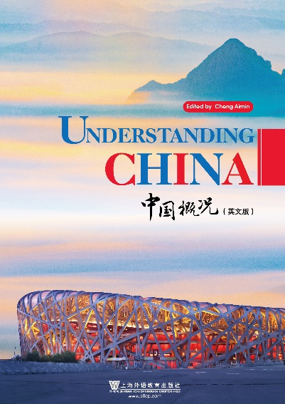

《阅读中国·外教社中文分级系列读物》遵循母语为非中文者的习得规律，参考英语作为外语教学分级读物的编写理念和方法，采用适合外国读者阅读心理和习惯的叙事话语方式，按《国际中文教育中文水平等级标准》编写，运用“互联网+”技术，是全球首套开放型、纸质和数字资源深度融合的国际中文教育分级系列读物。丛书入选2023年教育部主管出版单位主题出版入选选题名单，教育部语合中心《国际中文教育中文水平等级标准》教育教学资源建设重点项目。
丛书共36册，全面反映中国思想、中国道路、中国经验、中国历史文化和当代中国经济社会发展取得的巨大成就，着重介绍中国政治、经济、文化、艺术、文学、科技发展，及中医、园林、节日等诸多方面。
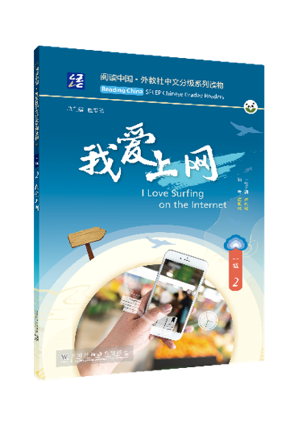
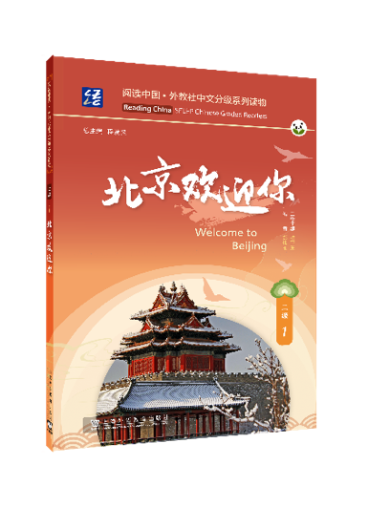
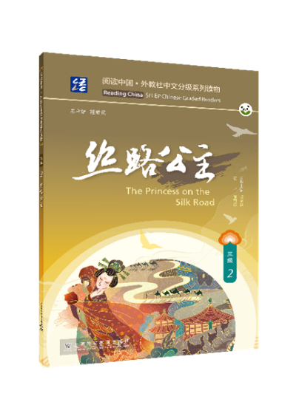
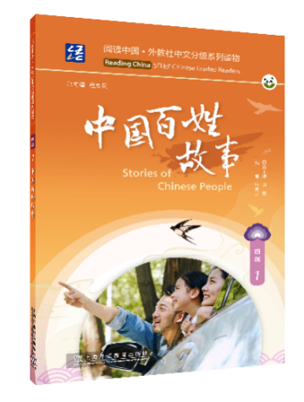
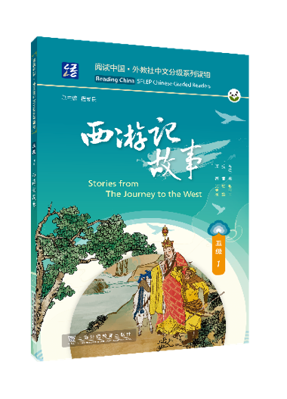
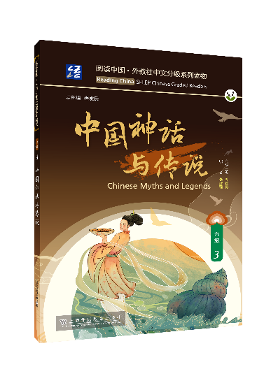
《中国概况（修订版）》
教育部、外交部、公安部令第42号《学校招收和培养国际学生管理办法》明确规定，中国概况应当作为国际学生高等学历教育的必修课。在这一背景之下，依托全国留学生教育管理学术委员会，由南京大学、浙江大学、上海外因语大学、北京师范大学等12所高校专家与教师组成编写团队，力求全面系统反映中国历史底蕴与当代国情，传播正能量，传递社会主义核心价值观。该图书字句表述简洁、准确，突出语言教学与文化传播相结合，语法和词汇以 HSK4 级为主，标注超纲词汇，补充文化点、知识点，配以彩色图片和视听资源，展现中华之美，符合留学生的学习动机和学习目标。该书作为中国文化自信的全面展现，可作为来华留学生教材，也可作为孔子学院教材和读物，以及广大海外汉语学习者了解中国国情的读物。
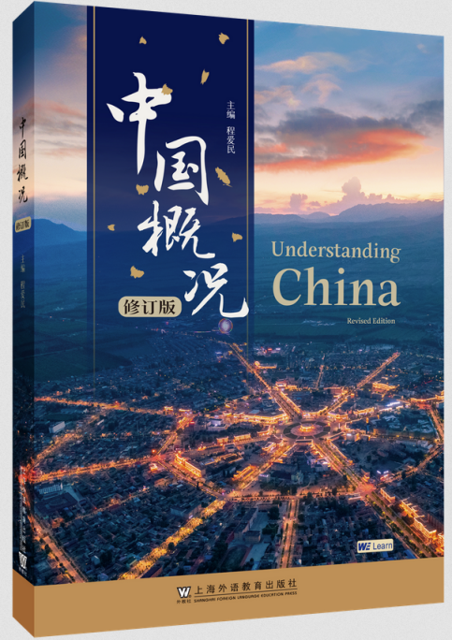

《水韵江苏》作为“中国中国国情教育地方特色系列教材”的第一本，旨在为国际学生提供一个全面而生动的视角来了解江苏省。本书不仅涵盖了江苏的历史背景、经济与科技发展、教育资源、文化特色，还特别介绍了其下辖的13个主要城市。通过详细展示各个城市的地理位置、历史沿革、经济发展、科技创新、教育资源、历史名人以及当地美食等丰富内容，本书力求让国际学生能更深入地理解江苏的独特魅力和发展现状，从而更好地融入当地的生活。
